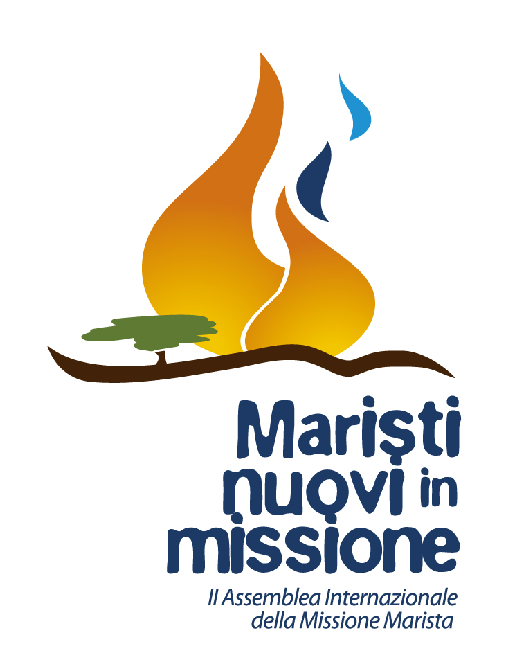
VOCI DEL FUOCO

Messaggio della
Seconda Assemblea Internazionale della Missione Marista
Nairobi, 16-27 settembre 2014

PREMESSA
Circa 150.000 anni fa, per opera di Dio Padre, in questa terra africana nacque il primo essere umano che, nel corso della storia, sarebbe cresciuto e si sarebbe moltiplicato. Presto iniziò a muoversi e partì verso nuove terre. Attraversò valli, deserti, montagne ed oceani. Era l’inizio di una umanità diversa che si sarebbe estesa in tutte le regioni del pianeta.
150 mila anni dopo, lo Spirito Creatore ha pensato di far ritornare alcuni di loro in terra africana, per iniziare una nuova tappa. Questo medesimo Spirito ci ha convocato, come Maristi di Champagnat, per celebrare la Seconda Assemblea Internazionale della Missione Marista a Nairobi, nel Kenya. Ha fatto in modo che ci potessimo incontrare nella varietà delle nostre vocazioni (laiche, laici, sorelle e fratelli), delle nostre lingue, nazionalità e culture e delle nostre storie ed età. In questa terra africana abbiamo potuto constatare con gioia e speranza la giovinezza e la vitalità di coloro che incarnano il carisma marista. Sono per noi uno stimolo ed un incoraggiamento per rispondere in modo adeguato alle sfide che appaiono sui volti dei bambini di questo magnifico ed accogliente continente. È stato particolarmente significativo celebrare questa assemblea nel continente africano colpito così duramente in questo periodo di crisi perché ci invita a riposizionare il centro proprio là dove desideriamo focalizzare la nostra vita e la nostra missione.
Abbiamo riconosciuto la centralità di Gesù Cristo nella nostra vita e capito di essere stati inviati da lui per essere evangelizzatori e missionari. Abbiamo accolto l'invito di Maria: “Qualsiasi cosa vi dica, fatela” (Gv 2, 5). Dalla mano di Maria, abbiamo avvertito nei nostri cuori l'invito a continuare a rispondere alla chiamata di Dio, come ha fatto lei, e gridare con forza la profezia del suo Magnificat. Come lei, viviamo in un atteggiamento di totale disponibilità di fronte alle nuove situazioni che affiorano in un mondo in continuo cambiamento come il nostro.
Come una nuova Pentecoste, lo Spirito ha fatto ardere il suo fuoco nei nostri cuori e ci ha incoraggiato a sognare orizzonti nuovi per dare una maggiore vitalità al carisma marista. Ci ha fatto vibrare al ritmo dei tamburi e ci ha indicato un cammino per trovare i nuovi Montagne dei nostri giorni. In un contesto di cambiamento epocale e di paradigma come il nostro, abbiamo fortemente sentito il bisogno di cambiare prospettiva, di guardare attraverso gli occhi dei bambini poveri e di imparare a farlo con occhi di tenerezza e di misericordia. Allo stesso tempo ha suscitato fra noi uno spirito di profonda comunione che vediamo riflesso in due proverbi africani: “Se vuoi andare veloce, cammina da solo, ma se vuoi andare lontano, fatti accompagnare” e “Io sono perché noi siamo”(UBUNTU). Questo spirito di comunione ha contagiato tutto il mondo marista, e abbiamo sperimentato, attraverso le comunicazioni e le preghiere, la vicinanza di tante persone che, dalle loro comunità d'origine, hanno camminato con noi.
In comunione con le nostre Chiese locali e la Chiesa universale, sono risuonate in mezzo a noi le parole di Papa Francesco: "Ogni cristiano e ogni comunità discerna qual è il cammino che ci invita ad intraprendere il Signore, anche se tutti siamo invitati ad accettare questa chiamata: uscire delle proprie comodità per raggiungere con audacia tutte le periferie che hanno bisogno della luce del Vangelo”(EG 20). “Spero che tutte le comunità facciano in modo di porre in atto i mezzi necessari per avanzare nel cammino di una conversione pastorale e missionaria, che non può lasciare le cose come stanno... Costituiamoci in tutte le regioni della terra in uno ‘stato permanente di missione’”(AG, 25)
Mentre ci stiamo accingendo a celebrare il bicentenario dell'Istituto Marista abbiamo immaginato insieme una nuova avventura in cui la profezia, la mistica e la comunione siano le caratteristiche in cui noi ci riconosciamo e che gli altri ci riconoscano come Maristi di Champagnat. Raccogliendo l'eredità della Prima Assemblea Internazionale sulla Missione Marista svoltasi a Mendes (Brasile), ci sentiamo chiamati ad essere Maristi Nuovi in Missione e abbiamo cercato di esplorare nuove espressioni del carisma marista per incamminarci verso il terzo centenario marista.

SOGNI
Il nostro sogno è che noi, Maristi di Champagnat, siamo riconosciuti come MISTICI perché:
- Trasfigurati da Dio, diventiamo evangelizzatori dinamici.
- Siamo persone e comunità oranti che crescono in umanità e rendono visibile il volto di Dio.
- Favoriamo spazi e tempi di qualità per crescere nell’ "essere" che dà senso al nostro "operare".
- Sosteniamo e ci impegniamo in attività che aiutano a far crescere l’interiorità, la spiritualità e la vita di preghiera.
- Rendiamo visibile il volto mariano della Chiesa.

Il nostro sogno è che noi, Maristi di Champagnat, siamo riconosciuti come PROFETI perché:
- Abbiamo lasciato le nostre zone di comfort, e viviamo in un atteggiamento di uscita costante verso le periferie del nostro mondo, per annunciare e costruire il Regno di Dio.
- Ci rivolgiamo decisamente verso i nuovi Montagne e siamo, in mezzo a loro e con loro, una presenza significativa.
- Promuoviamo i diritti dei bambini e dei giovani e la nostra presa di posizione in difesa di questi diritti, nelle sedi politiche e sociali in cui si prendono le decisioni, è pubblica
- Viviamo un atteggiamento di totale disponibilità missionaria in riferimento ai nuovi modi di presenza incarnata nelle periferie nazionali ed internazionali.
- Abbiamo deliberato, in modo coraggioso e risoluto, che i nostri istituti di istruzione (scuole, università, centri sociali ...) siano luoghi privilegiati per l'evangelizzazione, nei quali si attua una educazione inclusiva, critica, impegnata, compassionevole e in grado di trasformare la realtà.
- Noi accompagniamo le persone ed i processi di Pastorale Giovanile Marista nei quali nascono i profeti e gli evangelizzatori per il nostro tempo.

Il nostro sogno è che, i Maristi di Champagnat, siano riconosciuti come uomini e donne che vivono la COMUNIONE perché:
- Abbiamo risposto alla chiamata di Gesù Cristo a vivere il Vangelo allo stile di Maria.
- Siamo una famiglia carismatica formata da nuove e diverse espressioni di comunità.
- Abbiamo dato vita a processi e strutture per accompagnare le vocazioni mariste che a loro volta hanno portato a nuove modalità di legame e di appartenenza all’interno del carisma marista.
- Abbiamo creato nuove strutture per promuovere efficacemente la partecipazione, la responsabilità ed i processi decisionali.
Esistono reti internazionali, interculturali e intercongregazionali di comunità con un marcato stile itinerante e missionario.

SFIDE
In questo itinerario che percorreremo nei prossimi decenni, abbiamo individuato le seguenti sfide per essere più significativi e ci siamo posti delle domande di fondo che ci invitano a rispondere a livello locale, provinciale, regionale e internazionale:
- Generare i processi necessari per promuovere e sostenere la vocazione e le comunità mariste nelle loro varie forme.
Qual è la nostra comprensione della vocazione marista? In quali espressioni e stili di comunità riconosciamo la vitalità della vocazione marista? Quali novità dobbiamo immettere nelle comunità mariste perché ci sia una maggior vitalità? Che tipo di processi di accompagnamento sono necessari? Come approfondiamo lo spirito di comunione?
- Coltivare la dimensione della contemplazione e dell’interiorità che sostiene e si alimenta della vita e della missione.
Com’è la nostra relazione con il Dio che si è rivelato in Gesù di Nazaret? Come rendiamo visibile Dio a livello personale, comunitario e istituzionale? Che tratti di Maria siamo chiamati ad incarnare oggi? Come essere evangelizzatori vivaci? Che strade dobbiamo percorrere per crescere nella contemplazione e nell'interiorità? Come possiamo promuovere una spiritualità dei piedi per terra?

- Ricreare le strutture necessarie al servizio di una maggiore vitalità del carisma marista.
Che cosa dovremmo cambiare per incamminarci verso un nuovo inizio? Quali strategie, processi e strutture sono in grado di favorire relazioni di comunione? Di che tipo di strutture abbiamo bisogno per accompagnare la vita e la missione marista e garantire una maggiore vicinanza ai bambini e ai giovani? Che cosa vuol dire funzionare strutturalmente come Istituto Internazionale? Come rafforzare le strutture in grado di promuovere una continua disponibilità missionaria?

- Superare paure e resistenze per andare verso le periferie e promuovere e difendere i diritti dei bambini e dei giovani.
Come andare incontro ai Montagne di oggi che ci invitano ad andare in fretta verso le periferie della povertà e dell’esclusione? Come aiutare a capire che un diritto dei bambini e dei giovani è quello di conoscere Gesù Cristo ed il suo Vangelo? Come trasformare i nostri spazi educativi in luoghi dove vengono garantiti i diritti dei bambini e dei giovani? Quali piani e progetti dovrebbero avere la priorità se desideriamo impegnarci nella trasformazione della società? Come possiamo difendere i diritti dei bambini nelle istituzioni sociali e politiche?

- Promuovere dinamiche ‘inter’ (internazionali - interculturali - interreligiose - intercongregazionali - interecclesiali) per promuovere la missione marista in nuove terre.
Come coltivare una disponibilità missionaria permanente? Che cosa possiamo fare per considerare la diversità come un'opportunità di crescita? Come possiamo arricchirci a vicenda? Quali reti possiamo utilizzare al servizio di queste dinamiche 'inter'?

OPORTUNITÀ
Con gioia e speranza, abbiamo anche individuato delle opportunità in grado di generare una maggior vitalità del carisma e della missione marista. Esse sono:
- Le migliaia di bambini e di giovani che serviamo nella nostra missione.
- Tutte le persone coinvolte nella vita e nella missione marista.
- La validità ed il fascino del carisma marista, espressione ecclesiale per il nostro tempo.
- Lo sviluppo e l’accompagnamento di processi di crescita per le nuove vocazioni mariste.
- Il carisma di san Marcellino Champagnat che si esprime in nuove forme di vita, soprattutto nel settore del laicato marista.
- La sete di spiritualità e di ricerca di senso presente nel nostro mondo.
- L'esperienza di vivere il carisma marista con una angolatura femminile, che assimila ed integra nella nostra vita elementi mariani come la tenacità, la tenerezza materna, la sensibilità per i “più piccoli”, l’attenzione per i dettagli e l'intuizione.
- La forza e la sensibilità che riconosciamo nei giovani e nel nostro programma di Pastorale Giovanile Marista. In questi giovani intravediamo il volto di nuovi evangelizzatori del futuro e gli artefici di un possibile cambio.
- Il potenziale delle nostre opere e scuole mariste presenti nei cinque continenti. Tutta la storia e l'esperienza accumulata con la validità e l’importanza della tradizione educativa ed evangelizzatrice marista.
- L'impegno di molti maristi che già lavorano con i bambini e giovani in situazioni di vulnerabilità e di esclusione.
- L’organizzazione e le risorse locali, provinciali e internazionali esistenti.
- Le agenzie e le reti di solidarietà e di volontariato esistenti a livello di Istituto come risposta a coloro che sono la ragione della nostra missione: i Montagne di oggi.
- Le nuove tecnologie e le reti sociali.

CONCLUSIONE
Dentro di noi rimane un profondo senso di gratitudine a Dio per averci dato l’opportunità di vivere questa esperienza di incontro e di comunione durante la Seconda Assemblea Internazionale sulla Missione Marista. Maria è stata la nostra compagna di viaggio ed ha guidato i nostri passi. Da questo momento desideriamo essere con la nostra vita e la nostra testimonianza "come fuochi che infiammano la vita con tanto ardore che non è possibile guardarli senza chiudere le palpebre e non è possibile avvicinarsi senza prendere fuoco” (Eduardo Galeano).
Com’è bello ed entusiasmante pensare alla strada che ci resta ancora da percorrere!
Fratelli e sorelle, Maristi Nuovi in Missione!

Nairobi – Kenia –27 settembre 2014

